Автономная некоммерческая организация высшего образования
«Русский университет метатехнологий»
Кафедра программных систем

Направление подготовки: 09.03.04 Программная инженерия
Профиль подготовки: Проектирование и разработка программных систем

ПОЯСНИТЕЛЬНАЯ ЗАПИСКА К КУРСОВОЙ РАБОТЕ
на тему:
«Расстановка охранников в художественной галерее»

Выполнил:
студент группы ПС–21
очной формы обучения
Глухарев Степан Викторович
____________________ / Глухарев С.В.
подпись расшифровка
Руководитель:
доцент, канд. физ-мат. наук
____________________ / Козлов А.И.
подпись расшифровка

Йошкар-Ола
2025
Оглавление
Введение 3
1. Аналитическая часть 5
1.1. Обзор существующих алгоритмов 5
1.1.1. Алгоритм Хертеля-Менхорна 5
1.1.2. Алгоритм Кранцлера-Крюгера 6
1.1.3. Алгоритм Гхоша 7
1.2. Алгоритм Гхоша 8
1.2.1. Доказательство корректности алгоритма 8
1.2.2. Трудоёмкость алгоритма 11
1.2.3. Формальное описание алгоритма 12
2. Конструкторская часть 13
2.1. Выбор языка программирования 13
2.2. Описание основной функции 13
2.3. Использованные технологии 13
2.4. База данных 13
Заключение 15
Cписок использованных источников 16
ПРИЛОЖЕНИЕ А 17
ПРИЛОЖЕНИЕ Б 18

Введение
Рассмотрим задачу, поставленную в 1973 г. Виктором Кли [1, с. 212–215]. Предположим, что директор музея хочет, чтобы каждая точка музея постоянно наблюдалась охранником. Охранники располагаются в стационарных пунктах, но могут поворачиваться. Сколько охранников необходимо иметь?
Представим себе стены музея в виде многоугольника с $n$ сторонами. Конечно, если многоугольник выпуклый, то достаточно иметь одного охранника, и его можно разместить в любой точке музея. Но в общем случае стены музея могут иметь форму любого замкнутого многоугольника (рис. 1).

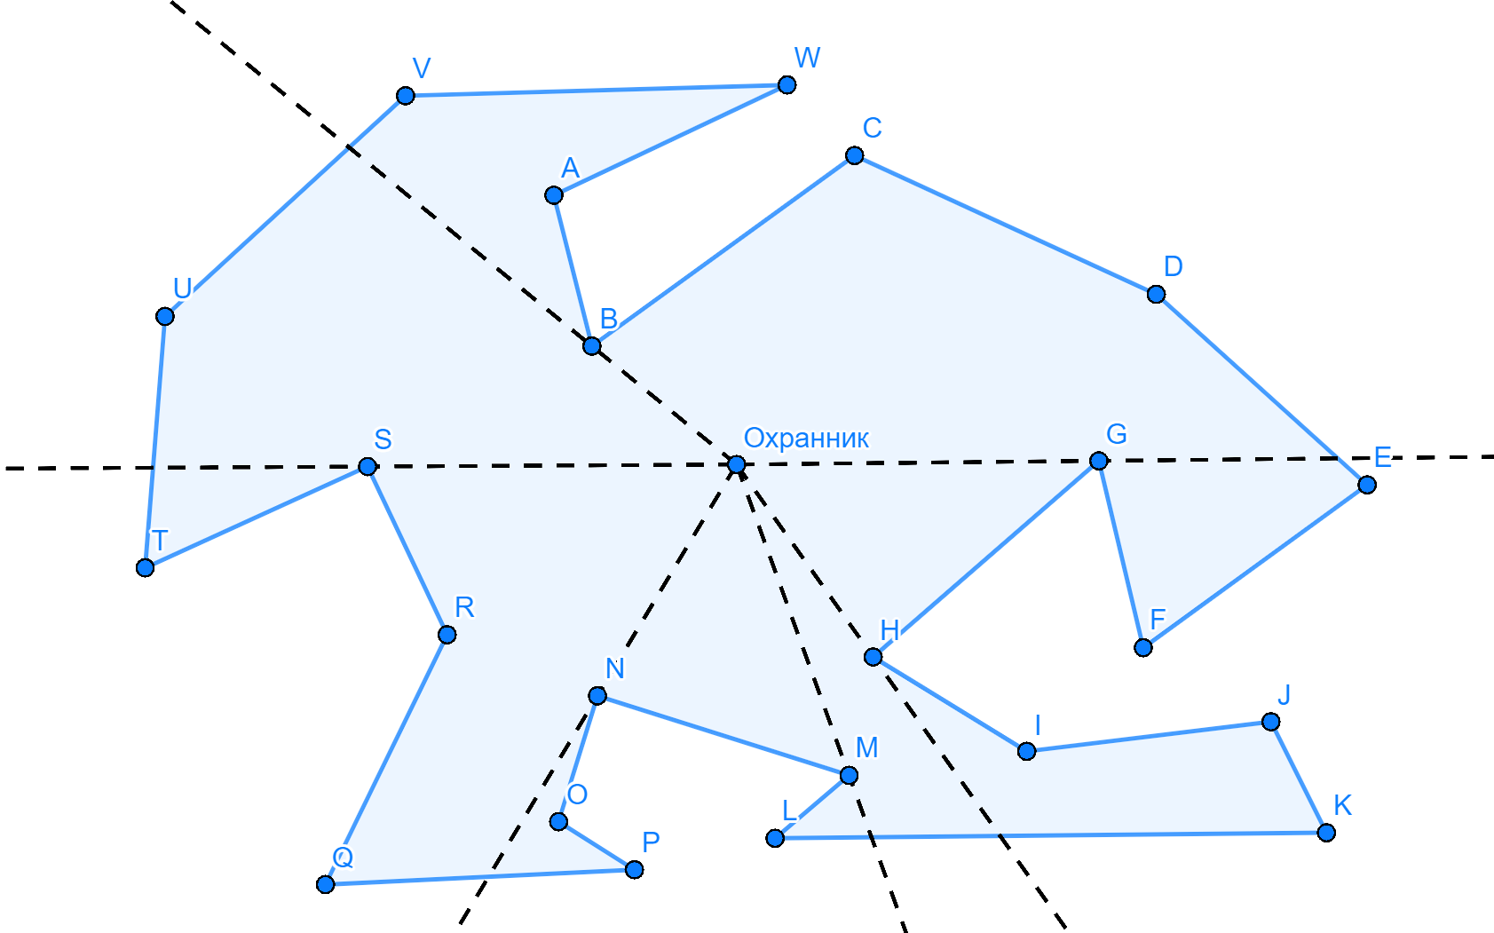
Рис. 1 Выпуклый выставочный зал
В художественной галерее, горизонтальная проекция которой имеет – многоугольника, требуется расставить минимальное количество охранников, которые видят каждую точку этого многоугольника.
Под многоугольником $P$ мы понимаем часть плоскости, ограниченной простой, не самопересекающейся замкнутой ломанной. Для многоугольника $P$ и целого минимально возможного числа $k$ требуется решить, существует ли множество $G$ из $k$ охранников внутри $P$, такой, что каждая точка $p∈P$ видна хотя бы одному охраннику $g∈G$. Каждый охранник соответствует точке в многоугольнике $P$, и мы говорим, что охранник $g$ видит точку $p$, если отрезок прямой $pg$ содержится в $P$.
Целью данной курсовой работы является исследование и оптимизация существующего алгоритма для решения задачи поиска минимального количества охранников.
Для достижения поставленной цели в ходе выполнения курсовой работы необходимо решить следующие задачи:
- Провести обзор существующих алгоритмов, направленных на решение задачи охраны музейной галереи, и выявить наиболее эффективные из них.
- Скорректировать выбранный алгоритм и обосновать их эффективность.
- Разработать программную реализацию модификации существующего алгоритма.
- Провести тестирование алгоритма в рамках абстрактной модели.
- Адаптировать программу к реальной модели и провести дополнительные тесты.
- Разработать графический интерфейс для удобства использования программы.

1. Аналитическая часть

1.1. Обзор существующих алгоритмов

1.1.1. Алгоритм Хертеля-Менхорна
Алгоритм разбивает многоугольник на выпуклые части через триангуляцию (например, методом Делоне), удаляет лишние диагонали, сохраняя выпуклость, и расставляет охранников на пересечениях полученных частей.
Сложность алгоритма зависит от этапов: триангуляция – $O\left(n\log{n}\right)$, удаление диагоналей – $O\left(n\right)$, расстановка охранников – $O\left(n\right)$, где $n$ – количество вершин многоугольника.
Алгоритм эффективно минимизирует количество выпуклых частей и охранников, обеспечивая оптимальное покрытие многоугольника.

1.1.2. Алгоритм Кранцлера-Крюгера
Алгоритм Кранцлера и Крюгера строит триангуляцию многоугольника (например, методом Делоне), затем создаёт граф покрытия, где вершины — возможные позиции охранников.
Далее алгоритм перебирает подмножества вершин, проверяя, какие из них обеспечивают полный обзор, и выбирает минимальное возможное покрытие.
Сложность алгоритма экспоненциальная O(2ⁿ), так как приходится проверять все возможные расстановки охранников, где n — количество потенциальных позиций.
Метод гарантирует нахождение оптимального решения, но из-за высокой сложности применяется только для небольших многоугольников.

1.1.3. Алгоритм Гхоша
Разбивает многоугольник на компоненты видимости через построение полного графа, часть полученных многоугольников, находящихся вне границы многоугольника, откидываются.
Далее мы для каждой вершины жадным алгоритмом покрытия множеств ищем минимальное количество вершин видящих максимальное количество компонент видимости.
Сложность апроксимационного алгоритма On4lognlogn. Аппроксимация возникает из-за того, что одно из лучших решений (с точки зрения сложности) для жадного алгоритма дает только приближенное решение.

1.2. Алгоритм Гхоша

1.2.1. Доказательство корректности алгоритма
Согласно теореме о художественной галерее (Чватала, 1975), для любого веерного многоугольника (рис. 2) достаточно одного охранника. Следовательно, разбиение произвольного простого многоугольника на веерные подмногоугольники позволяет получить оценку минимального количества охранников, необходимых для полного контроля исходной фигуры.
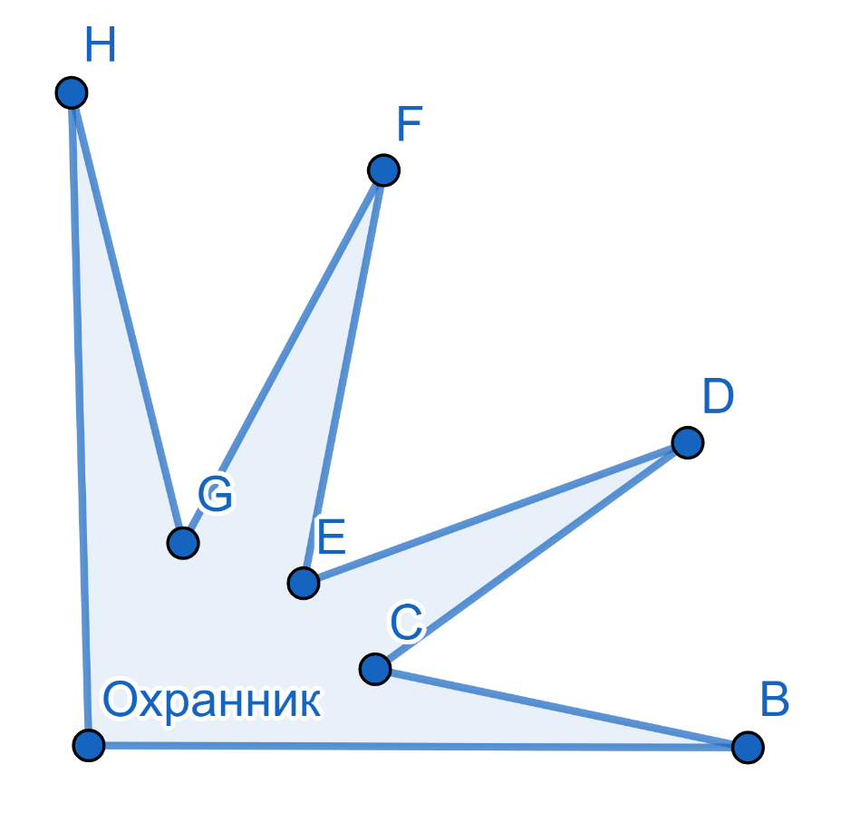
Рис. 2 Веерный многоугольник
Утверждение 1 (Следствие теоремы Чватала).
Если $P$ является веерным многоугольником, то $∃v∈V(P)$ (его корень), из которого видна вся внутренность $P$. Следовательно, для покрытия $P$ достаточно $\left|S\right|=1$.
По условию задачи, охранники могут располагаться только в вершинах многоугольника. Таким образом, веерные подмногоугольники должны быть построены относительно вершин исходного многоугольника.
Так мы приходим к проблеме оптимального разбиения. Основная сложность заключается в эффективном разбиении исходного многоугольника на веерные подмногоугольники. Поскольку универсальный алгоритм такого разбиения для произвольного простого многоугольника неизвестен, требуется метод сборки веерных подмногоугольников из более простых геометрических компонент, полученных в результате декомпозиции.

Определим критерии декомпозиции:
- Минимизация трудоемкости анализа – количество элементов разбиения не должно быть избыточным (ведет к усложнению анализа разбиения).
- Сохранение эффективности видимости – компоненты не должны быть слишком крупными, чтобы не снижать качество контроля.
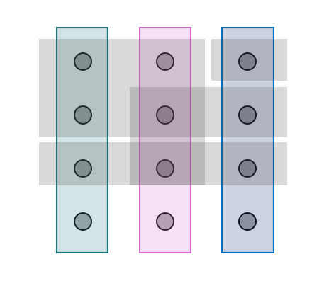
Рис. 3 Минимальное покрытие множеств

Таким образом, задача поиска минимального числа охранников сводится к задаче покрытия множества - необходимо найти наименьшее подмножество вершин$v∈V(P)$, чьи объединенные зоны видимости покрывают весь многоугольник. Каждая вершина $v∈V(P)$ соответствует подмножеству $F_{v}$ компонент видимости, которые она контролирует, что формирует классическую задачу о множественном покрытии.

Для решения задачи предлагается ввести понятие компонент видимости – частей многоугольника, для которых однозначно определяется их видимость из заданной вершины. Это позволяет точно относить каждую компоненту к соответствующему веерному подмногоугольнику в процессе анализа.
Определение 1 (Компонента видимости).
Компонентой видимости $C_{i}$ будем называть максимальную связную подобласть $P$, для которой выполняется:
$∀p∈C_{i}∃v∈V\left(P\right):\overline{vp}⊂P$, где $\overline{vp}$

— отрезок, соединяющий v и p.
Лемма 1.
Любой простой многоугольник P допускает разбиение на m компонент видимости C1,…,Cm, где каждая ​Ci является веерным многоугольником относительно некоторой вершины vi∈VP.
Доказательство.
- Полнота покрытия: по Лемме 1, P=n=1mCi, и каждая Ci контролируется охранником в vi​.
- Минимальность: если существует разбиение с k<m компонентами, то хотя бы одна Ci должна быть невеерной (противоречие с Утверждением 1).
- Корректность размещения: по условию, S⊆VP, и выбор vi​ как корней Ci удовлетворяет этому ограничению.
Следствие.
Для многоугольника без "отрезков-перегородок" (вырожденных рёбер) алгоритм строит разбиение с m≤n3 компонентами, что согласуется с верхней оценкой теоремы Чватала.

1.2.2. Трудоёмкость алгоритма
Вычислительная сложность алгоритма составляет $O(n^{4})$ для простого многоугольника, что обусловлено перебором $O\left(n^{2}\right)$ хорд и проверкой видимости $O\left(n^{2}\right)$ компонент для каждой из $n$ вершин.
Ключевой особенностью является жадная стратегия выбора вершин, которая гарантирует, что количество охранников не превысит $O\left(\log{n}\right)×OPT$, где $OPT=\min\left|Q\right|$ — оптимальное решение. Это следует из аналогии с задачей покрытия множества, где жадный алгоритм дает логарифмическую аппроксимацию. Таким образом, алгоритм эффективно (хотя и не минимально) сокращает число охранников ценой полиномиальной трудоемкости.

1.2.3. Формальное описание алгоритма
Входные данные: P={v1,…,vn}, где vj
— вершины.
Выходные данные: Q⊆V(P) вершин-охранников, покрывающих P.
Обозначения:
- C={c1,…cm} — множество выпуклых компонент P, полученных разбиением по всем хордам vivj.
- Fj⊆C — множество компонент полностью видимых из vj.
- N={1,…,n} — индексы вершин, Q=∅ — выбранные охранники.
Алгоритм:
- Инициализация:
  - Построение Ci разбив P на выпуклые компоненты всеми возможными хордами.
  - Для каждой vi вычислить Fj (компоненты видимые из vj).
- Жадный алгоритм (пока C≠∅):
  - Выбрать vi с максимальным Fi (наибольшее покрытие).
  - Добавить i в Q, удалить i из N.
  - Удалить все c∈Fi из C и из всех Fj(j∈N).
  - Завершение (возврат Q).

2. Конструкторская часть

2.1. Выбор языка программирования
Текст. Текст. Текст. Текст. Текст. Текст. Текст. Текст. Текст. Текст. Текст. Текст. Текст. Текст. Текст. Текст. Текст. Текст. Текст. Текст. Текст. Текст. Текст. Текст. Текст. Текст. Текст. Текст.
Текст. Текст. Текст. Текст. Текст. Текст. Текст. Текст. Текст. Текст. Текст. Текст. Текст. Текст. Текст. Текст. Текст. Текст. Текст. Текст. Текст. Текст. Текст. Текст. Текст. Текст. Текст. Текст. Текст. Текст.

2.2. Описание основной функции
Текст. Текст. Текст. Текст. Текст. Текст. Текст. Текст. Текст. Текст. Текст. Текст. Текст. Текст. Текст. Текст. Текст. Текст. Текст. Текст. Текст. Текст. Текст. Текст. Текст. Текст. Текст. Текст.
Текст. Текст. Текст. Текст. Текст. Текст. Текст. Текст. Текст. Текст. Текст. Текст. Текст. Текст. Текст. Текст. Текст. Текст. Текст. Текст. Текст. Текст. Текст. Текст. Текст. Текст. Текст. Текст. Текст. Текст.

2.3. Использованные технологии
Текст. Текст. Текст. Текст. Текст. Текст. Текст. Текст. Текст. Текст. Текст. Текст. Текст. Текст. Текст. Текст. Текст. Текст. Текст. Текст. Текст. Текст. Текст. Текст. Текст. Текст. Текст. Текст.
Текст. Текст. Текст. Текст. Текст. Текст. Текст. Текст. Текст. Текст. Текст. Текст. Текст. Текст. Текст. Текст. Текст. Текст. Текст. Текст. Текст. Текст. Текст. Текст. Текст. Текст. Текст. Текст. Текст. Текст.

2.4. База данных
Текст. Текст. Текст. Текст. Текст. Текст. Текст. Текст. Текст. Текст. Текст. Текст. Текст. Текст. Текст. Текст. Текст. Текст. Текст. Текст. Текст. Текст. Текст. Текст. Текст. Текст. Текст. Текст.
Текст. Текст. Текст. Текст. Текст. Текст. Текст. Текст. Текст. Текст. Текст. Текст. Текст. Текст. Текст. Текст. Текст. Текст. Текст. Текст. Текст. Текст. Текст. Текст. Текст. Текст. Текст. Текст. Текст. Текст.

Заключение
Текст. Текст. Текст. Текст. Текст. Текст. Текст. Текст. Текст. Текст. Текст. Текст. Текст. Текст. Текст. Текст. Текст. Текст. Текст. Текст. Текст. Текст. Текст. Текст. Текст. Текст. Текст. Текст.
Текст. Текст. Текст. Текст. Текст. Текст. Текст. Текст. Текст. Текст. Текст. Текст. Текст. Текст. Текст. Текст. Текст. Текст. Текст. Текст. Текст. Текст. Текст. Текст. Текст. Текст. Текст. Текст. Текст. Текст.

Cписок использованных источников
- Александер Д., Стоун М. Доказательства из Книги. Лучшие доказательства со времен Евклида до наших дней: пер. с англ.–М.: Мир, 2006. – 256 с.
- О’Рурк Дж. Computational Geometry in C. Второе издание. – Cambridge: Cambridge University Press, 1998. – 376 с.
- О’Рурк Дж. Теоремы и алгоритмы о художественной галерее: монография / Джозеф О’Рурк. – Нью-Йорк: Oxford University Press, 1987. – 280 с. – (Международная серия монографий по компьютерным наукам).
- Шермер Т.К. Последние результаты о художественных галереях / Томас К. Шермер. – Proceedings of the IEEE, 1992. – 280 с.
- Хертель С., Мельхорн К. (1985). Быстрая триангуляция плоскости относительно простых многоугольников.

ПРИЛОЖЕНИЕ А
Текст. Текст. Текст. Текст. Текст. Текст. Текст. Текст. Текст. Текст. Текст. Текст. Текст. Текст. Текст. Текст. Текст. Текст. Текст. Текст. Текст. Текст. Текст. Текст. Текст. Текст. Текст. Текст.
Текст. Текст. Текст. Текст. Текст. Текст. Текст. Текст. Текст. Текст. Текст. Текст. Текст. Текст. Текст. Текст. Текст. Текст. Текст. Текст. Текст. Текст. Текст. Текст. Текст. Текст. Текст. Текст. Текст. Текст.

ПРИЛОЖЕНИЕ Б
Текст. Текст. Текст. Текст. Текст. Текст. Текст. Текст. Текст. Текст. Текст. Текст. Текст. Текст. Текст. Текст. Текст. Текст. Текст. Текст. Текст. Текст. Текст. Текст. Текст. Текст. Текст. Текст.
Текст. Текст. Текст. Текст. Текст. Текст. Текст. Текст. Текст. Текст. Текст. Текст. Текст. Текст. Текст. Текст. Текст. Текст. Текст. Текст. Текст. Текст. Текст. Текст. Текст. Текст. Текст. Текст. Текст. Текст.

